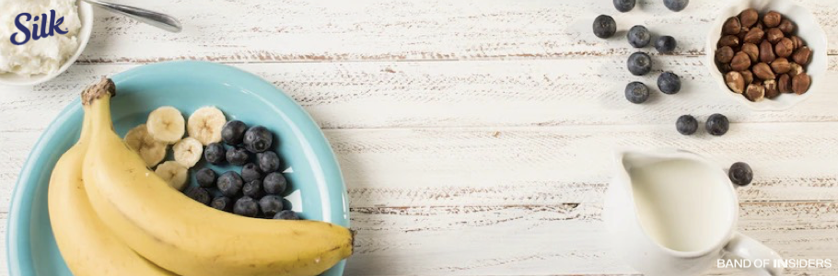

**Comienza el año con el pie derecho: Desayunos nutritivos y energizantes con Silk**

**Ciudad de México, xxxx de enero de 2025.-** Después de las fiestas, es común sentirse agotado. Es por ello que Silk, además de acompañarte a disfrutar de las festividades, también es una gran opción para acompañarte a alcanzar tus propósitos.

El desayuno es considerado como la comida más importante del día de acuerdo con algunos expertos en nutrición, ya que se ingieren los primeros alimentos que ingerimos después de un largo periodo de ayuno debido al sueño, por ello, es vital que un buen desayuno forme parte de nuestros hábitos diarios.

Silk, el experto en bebidas de origen vegetal llega con el propósito de inspirarnos a adoptar un estilo de vida saludable este nuevo año, dándole la vuelta a tus hábitos de manera integral y arrancando con toda la energía con prácticos y nutritivos desayunos.

Te compartimos aquí algunas recetas preparadas con Silk:

**Pan de plátano (6 a 8 porciones)**

**Ingredientes**

* 3 plátanos
* 120 g de azúcar morena
* 60 g de aceite de coco
* 2 tazas de bebida vegetal Silk Almendra
* 300 g de harina de almendras
* 1 cucharadita de polvo para hornear
* 100 g de chispas de chocolate

**Preparación**

* Machaca los plátanos con un tenedor.
* Agrega los demás ingredientes y mezcla bien.
* Hornea a 180° C, de 45 minutos a 1 hora. ¡Disfruta!

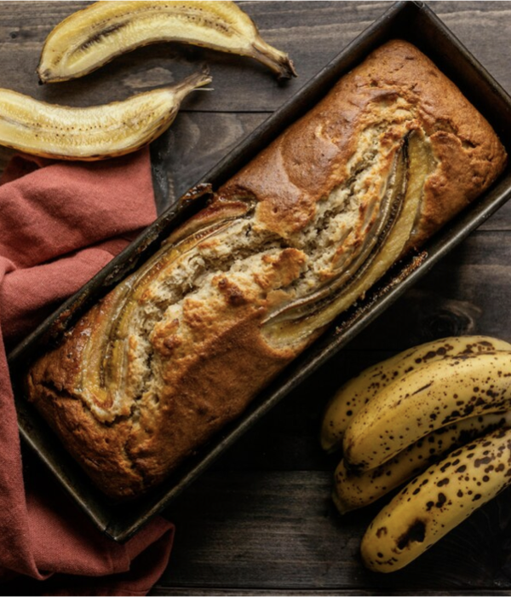

**Smoothie de frutos rojos**

**Ingredientes**

* 1 taza de frutos rojos congelados
* 1/2 taza de bebida vegetal Silk Coco

**Preparación**

* Coloca en un recipiente las fresas congeladas con la bebida vegetal Silk Coco y tritura hasta que esté todo bien homogéneo.
* Vierte en un vaso ¡Disfruta!

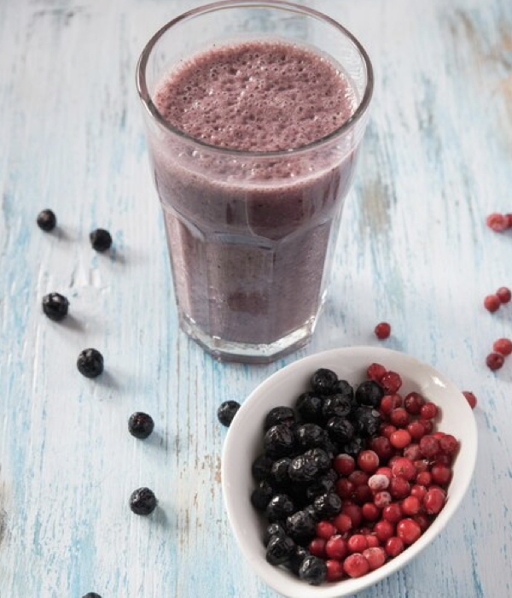

**Waffles con pechuga de pavo y queso panela**

**Ingredientes**

* 6 cucharadas hojuelas de avena
* 1 cucharadita sal
* 1 huevo
* 1 pizca bicarbonato de sodio
* 130 gr de queso panela
* 1/4 de taza de leche de bebida vegetal Silk Almendra sin endulzar
* 2 rebanadas de pechuga de pavo
* Mantequilla sin sal

**Preparación**

* Mientras preparas la masa, precalienta la wafflera a temperatura media.
* Muele a punto de polvo las hojuelas de avena, agrega la sal, el bicarbonato, y vuelve a mezclar.
* Agrega el huevo, 1/4 del queso y la bebida vegetal Silk Almendra sin endulzar, mezcla hasta que quede una masa homogénea.
* Engrasa la wafflera con un poquito de mantequilla sin sal.
* Agrega la mitad de la mezcla en la wafflera. Después pon el queso y la pechuga de pavo, agrega la otra parte de la mezcla y cierra la wafflera.
* Cocina por 6 minutos y disfruta.

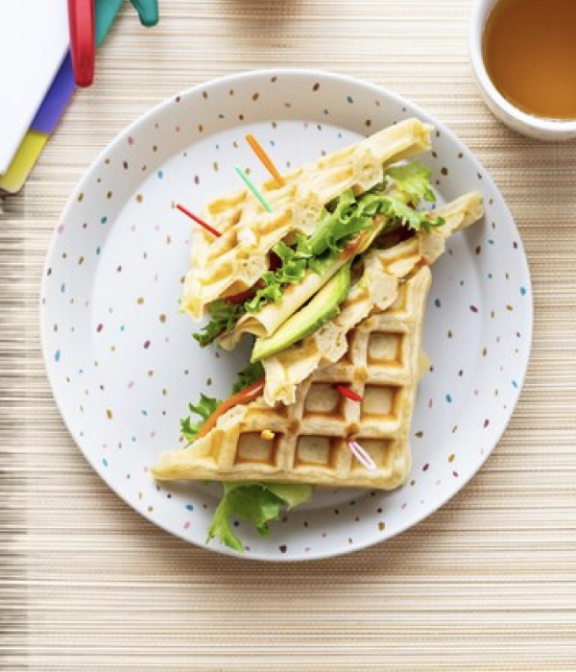

Iniciar nuestro día con un desayuno completo es algo positivo para nuestro cuerpo pues, además de permitirnos tener vitalidad para rendir en la mañana, también nos ayuda a obtener los nutrimentos necesarios para el organismo.

Encuentra opciones variadas y que se adapten mejor a tus gustos y necesidades en [silk.mx](http://silk.mx/) que te pueden ayudar con algunas ideas para incorporar en tu alimentación como un hábito más en la rutina diaria.

@silkmx

_________